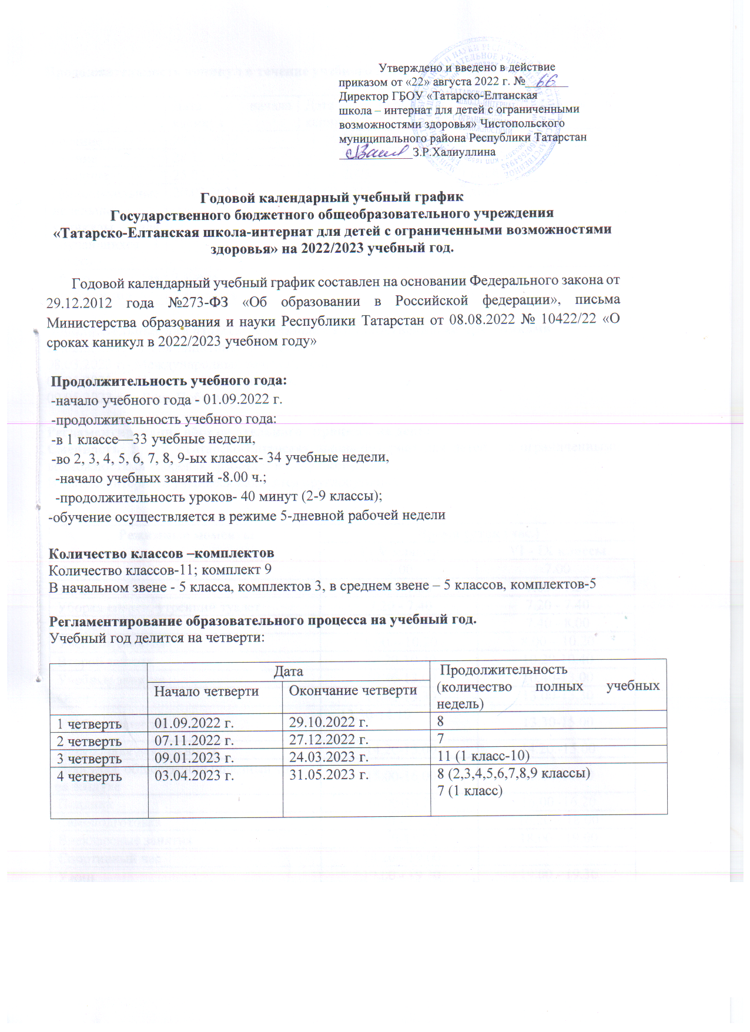

Продолжительность каникул в течение учебного года:

 | Дата начала каникул | Дата окончания каникул | Продолжительность в днях
осенние | 29.10.2022 | 06.11.2022 | 9 дней
зимние | 28.12.2022 | 08.01.2023 | 12 дней
весенние | 25.03.2023 | 02.04.2023 | 9 дней
Дополнительные недельные каникулы для обучающихся 1 класса | 20.02.2023 | 26.02.2023 | 7 дней
Итого за учебный год | 1 класс |  | 37
Итого за учебный год | 2-9 классы |  | 30

Дополнительные дни отдыха, связанные с государственными праздниками
23.02.2023 г. – День защитника Отечества;
08.03.2023 г.- Международный женский день;
01.05.2023 г. –Праздник Весны и труда;
09.05.2023 г. – День Победы

Регламентирование образовательного процесса на день:
Сменность: ГБОУ «Татарско-Елтанская школа-интернат для детей с ограниченными возможностями здоровья» работает в одну смену.
В школе-интернате учащиеся находятся круглосуточно.

Режим дня:
Режимные моменты | Время суток (час.)
Режимные моменты | I - V классы | VI - IX классы
Подъем | 7.00 | 7.00
Зарядка | 7.05 - 7.20 | 7.05 - 7.20
Уборка спален, утренний туалет | 7.20 - 7.40 | 7.20 - 7.40
Завтрак | 7.40 - 8.00 | 7.40 - 8.00
Учебные занятия | 8.00 – 10.20 | 8.00 – 10.20
Второй завтрак | 10.20-10.40 | 10.20-10.40
Учебные занятия | 10.40-13.00 | 10.40-13.00
Обед | 13.00-13.30 | 13.00-13.30
Учебные занятия | 13.30-14.10 | 13.30-15.00
Внеурочная деятельность | 14.20-15.00 | 14.20.-15.00
Прогулка, общественно полезный труд на воздухе | 15.00-16.00 | 15.00-16.00
Полдник | 16.00-16.20 | 16.00 -16.20
Самоподготовка | 16.20 - 17.20 | 16.20 – 18.00
Внеклассные занятия | 17.20-18.20 | 18.00 - 19.00
Спортивный час | 18.20 - 19.00 | -
Ужин | 19.00 - 19.30 | 19.00 - 19.30
Свободное время, уход за одеждой, вечерний туалет | 19.30 - 20.30 | 19.30 – 20.30
Сон | 20.30 - 7.00 | 21.00 - 7.00
Уроки проходят в одну смену, по расписанию; во второй половине дня проводятся коррекционные занятия, после 13.30 ч. Воспитанники с 15.00 находятся в группах по 16-17 человек (4 возрастных групп).

Продолжительность уроков:
-1 класс – «ступенчатый» режим обучения в первом полугодии (в сентябре, октябре –по 3 урока в день по 35 минут каждый, остальное время заполняется целевыми прогулками, экскурсиями, физкультурными занятиями, развивающими и коррекционными играми; в ноябре –декабре –по 4 урока до 35 минут каждый; январь-май – по 4 урока до 40 минут каждый).

Начало | Режимное мероприятие | Окончание
08:00 | 1 урок | 08.40
08.50 | 2 урок | 09.30
09.40 | 3 урок | 10.20
10.40 | 4 урок | 11.20
11.30 | 5 урок | 12.10
12.20 | 6 урок | 13.00
13:30 | 7 урок | 14.10
14.20 | 8 урок | 15.00

Регламентация внеурочной деятельности

Класс | Дни недели | Время
1 | Понедельник, вторник, среда, пятница | 14.20-15.00, по расписанию
2 | Понедельник, вторник, четверг, пятница | 14.20-15.00, по расписанию
3 | Понедельник, вторник, среда, пятница | 14.20-15.00, по расписанию
4 | Понедельник, среда, четверг, пятница | 14.20-15.00, по расписанию
5 | Понедельник, среда, четверг, пятница | 14.20-15.00, по расписанию

Направления/классы | Количество часов
Направления/классы | 1 | 2 | 3 | 4 | 5 | 6
Нравственное | 1 | 1 | 1 | 1 | 1 | 1
Социальное | 1 | 1 | 1 | 1 | 1 | 1
Общекультурное | 1 | 1 | 1 | 1 | 1 | 1
Спортивно-оздоровительное | 1 | 1 | 1 | 1 | 1 | 1
Итого | 4 | 4 | 4 | 4 | 4 | 4

Организация промежуточной и итоговой аттестации.
Промежуточная аттестация во 2- 9 классах проводится в виде контрольных работ в соответствии с Положением «О порядке проведения промежуточного контроля в переводных классах». Итоговая аттестация в 9 классе проводится на основании письма Министерства образования РФ № 29/1448-6 от 14.03.2001 « Рекомендация о порядке проведения экзаменов по трудовому обучению выпускников специальных
(коррекционных) образовательных учреждений» в форме практической экзаменационной работы и устных ответов по билетам.

Приёмные дни администрации для родителей (законных представителей):
День недели | Администратор | Время приема | Контактный тел./  эл. почта
Понедельник | Халиуллина Зиля Рафиковна-директор | 9.00-15.00 | +7(843)423-47-84  haliullina.2020@mail.ru
Вторник | Мазгутова Лилия Ирековна-заместитель директора по УР | 9.00-15.00 | +7(843)423-47-84  mazgutova78@mail.ru
Среда | Галиуллина Венера Талгатовна-заместитель директора по ВР | 9.00-15.00 | +7(843)423-47-84  agliullinagaliullina@mail.ru
Четверг | Халиуллина Зиля Рафиковна-директор | 9.00-15.00 | +7(843)423-47-84  haliullina.2020@mail.ru
Пятница | Мазгутова Лилия Ирековна-заместитель директора по УР | 9.00-15.00 | +7(843)423-47-84  mazgutova78@mail.ru
Пятница | Галиуллина Венера Талгатовна-заместитель директора по ВР | 9.00-15.00 | +7(843)423-47-84  agliullinagaliullina@mail.ru



